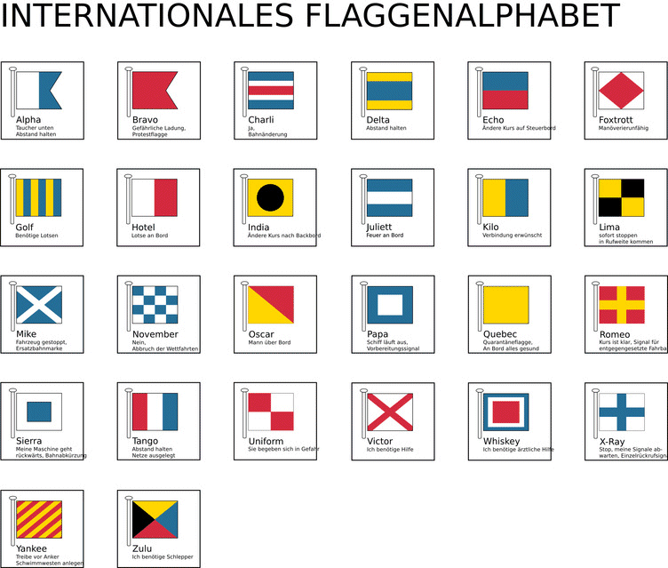
Vorbemerkung:
- Jedes Wort beschreibt genau den jeweiligen Anfangsbuchstaben „ALPHA“ steht also für „A“
- notieren Sie jedes Zeichen in ein Kästchen
- bilden Sie Fünfergruppen – dann lässt sich leichter nachzählen
- wenn alle Zeichen erfasst sind, notieren Sie das Ergebnis in klar lesbare Worte
- es gibt keine Flagge für das Leerzeichen – das liest sich also erst einmal „komisch“
- es können auch mal beim Erstellen der Flaggen kleine Fehler passiert sein – diese bemerkt man aber und kann sie korrigieren
- es sind auch Abkürzungen enthalten dt kann auch „deutsch“ heißen ;-)
- abschließend ergänzen Sie die Satzzeichen
Lesen Flaggencode - Aufgabe 1:
Empfangener Codesatz:
Lesen Flaggencode - Aufgabe 2:
Empfangener Codesatz:
Lesen Flaggencode - Aufgabe 3:
Empfangener Codesatz:
Lesen Flaggencode - Aufgabe 4:
Empfangener Codesatz:
Lesen Flaggencode - Aufgabe 5:
Empfangener Codesatz:
Lesen Flaggencode - Aufgabe 6:
Empfangener Codesatz:
Lesen Flaggencode - Aufgabe 7:
Empfangener Codesatz:
Lesen Flaggencode - Aufgabe 8:
Empfangener Codesatz:
Lesen Flaggencode - Aufgabe 9:
Empfangener Codesatz:
Lesen Flaggencode - Aufgabe 10:
Empfangener Codesatz:
Lesen Flaggencode - Aufgabe 11:
Empfangener Codesatz:
Lesen Flaggencode - Aufgabe 12:
Empfangener Codesatz:
Lesen Flaggencode - Aufgabe 13:
Empfangener Codesatz:
Lesen Flaggencode - Aufgabe 14:
Empfangener Codesatz:
Lesen Flaggencode - Aufgabe 15:
Empfangener Codesatz:
Lesen Flaggencode - Aufgabe 16:
Empfangener Codesatz:
Lesen Flaggencode - Aufgabe 17:
Empfangener Codesatz:
Lesen Flaggencode - Aufgabe 18:
Empfangener Codesatz:
Lesen Flaggencode - Aufgabe 19:
Empfangener Codesatz:
Lesen Flaggencode - Aufgabe 20:
Empfangener Codesatz:
Lesen Flaggencode - Aufgabe 21:
Empfangener Codesatz:
Lesen Flaggencode - Aufgabe 22:
Empfangener Codesatz:
Lesen Flaggencode - Aufgabe 23:
Empfangener Codesatz:
Lesen Flaggencode - Aufgabe 24:
Empfangener Codesatz:
Lesen Flaggencode - Aufgabe 25:
Empfangener Codesatz:
Lesen Flaggencode - Aufgabe 26:
Empfangener Codesatz:
Lesen Flaggencode - Aufgabe 27:
Empfangener Codesatz:
Lesen Flaggencode - Aufgabe 28:
Empfangener Codesatz:
Lesen Flaggencode - Aufgabe 29:
Empfangener Codesatz:
Lesen Flaggencode - Aufgabe 30:
Empfangener Codesatz:
Lesen Flaggencode - Aufgabe 31:
Empfangener Codesatz:
Lesen Flaggencode - Aufgabe 32:
Empfangener Codesatz:
Lesen Flaggencode - Aufgabe 33:
Empfangener Codesatz:
Lesen Flaggencode - Aufgabe 34:
Empfangener Codesatz:
Lesen Flaggencode - Aufgabe 35:
Empfangener Codesatz:
Lesen Flaggencode - Aufgabe 36:
Empfangener Codesatz:
Lesen Flaggencode - Aufgabe 37:
Empfangener Codesatz:
Lesen Flaggencode - Aufgabe 38:
Empfangener Codesatz:
Lesen Flaggencode - Aufgabe 39:
Empfangener Codesatz:
Lesen Flaggencode - Aufgabe 40:
Empfangener Codesatz:
Lesen Flaggencode - Aufgabe 41:
Empfangener Codesatz:
Lesen Flaggencode - Aufgabe 42:
Empfangener Codesatz:
Lesen Flaggencode - Aufgabe 43:
Empfangener Codesatz:
Lesen Flaggencode - Aufgabe 44:
Empfangener Codesatz:
Lesen Flaggencode - Aufgabe 45:
Empfangener Codesatz:
Lesen Flaggencode - Aufgabe 46:
Empfangener Codesatz:
Lesen Flaggencode - Aufgabe 47:
Empfangener Codesatz:
Lesen Flaggencode - Aufgabe 48:
Empfangener Codesatz:
Lesen Flaggencode - Aufgabe 49:
Empfangener Codesatz:
Lesen Flaggencode - Aufgabe 50:
Empfangener Codesatz:
Lesen Flaggencode - Aufgabe 51:
Empfangener Codesatz:
Lesen Flaggencode - Aufgabe 52:
Empfangener Codesatz:
Lesen Flaggencode - Aufgabe 53:
Empfangener Codesatz:
Lesen Flaggencode - Aufgabe 54:
Empfangener Codesatz:
Lesen Flaggencode - Aufgabe 55:
Empfangener Codesatz:
Lesen Flaggencode - Aufgabe 56:
Empfangener Codesatz:
Lesen Flaggencode - Aufgabe 57:
Empfangener Codesatz:
Lesen Flaggencode - Aufgabe 58:
Empfangener Codesatz:
Lesen Flaggencode - Aufgabe 59:
Empfangener Codesatz:
Lesen Flaggencode - Aufgabe 60:
Empfangener Codesatz:
Lesen Flaggencode - Aufgabe 61:
Empfangener Codesatz:
Lesen Flaggencode - Aufgabe 62:
Empfangener Codesatz:
Lesen Flaggencode - Aufgabe 63:
Empfangener Codesatz:
Lesen Flaggencode - Aufgabe 64:
Empfangener Codesatz:
Lesen Flaggencode - Aufgabe 65:
Empfangener Codesatz:
Lesen Flaggencode - Aufgabe 66:
Empfangener Codesatz:
Lesen Flaggencode - Aufgabe 67:
Empfangener Codesatz:
Lesen Flaggencode - Aufgabe 68:
Empfangener Codesatz:
Lesen Flaggencode - Aufgabe 69:
Empfangener Codesatz:
Lesen Flaggencode - Aufgabe 70:
Empfangener Codesatz:
Lesen Flaggencode - Aufgabe 71:
Empfangener Codesatz:
Lesen Flaggencode - Aufgabe 72:
Empfangener Codesatz:
Lesen Flaggencode - Aufgabe 73:
Empfangener Codesatz:
Lesen Flaggencode - Aufgabe 74:
Empfangener Codesatz:
Lesen Flaggencode - Aufgabe 75:
Empfangener Codesatz:
Lesen Flaggencode - Aufgabe 76:
Empfangener Codesatz:
Lesen Flaggencode - Aufgabe 77:
Empfangener Codesatz:
Lesen Flaggencode - Aufgabe 78:
Empfangener Codesatz:
Lesen Flaggencode - Aufgabe 79:
Empfangener Codesatz:
Lesen Flaggencode - Aufgabe 80:
Empfangener Codesatz:
Lesen Flaggencode - Aufgabe 81:
Empfangener Codesatz:
Lesen Flaggencode - Aufgabe 82:
Empfangener Codesatz:
Lesen Flaggencode - Aufgabe 83:
Empfangener Codesatz:
Lesen Flaggencode - Aufgabe 84:
Empfangener Codesatz:
Lesen Flaggencode - Aufgabe 85:
Empfangener Codesatz:
Lesen Flaggencode - Aufgabe 86:
Empfangener Codesatz:
Lesen Flaggencode - Aufgabe 87:
Empfangener Codesatz:
Lesen Flaggencode - Aufgabe 88:
Empfangener Codesatz:
Lesen Flaggencode - Aufgabe 89:
Empfangener Codesatz:
Lesen Flaggencode - Aufgabe 90:
Empfangener Codesatz:
Lesen Flaggencode - Aufgabe 91:
Empfangener Codesatz:
Lesen Flaggencode - Aufgabe 92:
Empfangener Codesatz:
Lesen Flaggencode - Aufgabe 93:
Empfangener Codesatz:
Lesen Flaggencode - Aufgabe 94:
Empfangener Codesatz:
Lesen Flaggencode - Aufgabe 95:
Empfangener Codesatz:
Lesen Flaggencode - Aufgabe 96:
Empfangener Codesatz:
Lesen Flaggencode - Aufgabe 97:
Empfangener Codesatz:
Lesen Flaggencode - Aufgabe 98:
Empfangener Codesatz:
Lesen Flaggencode - Aufgabe 99:
Empfangener Codesatz:
Lesen Flaggencode - Aufgabe 100:
Empfangener Codesatz:
Lesen Flaggencode - Aufgabe 101:
Empfangener Codesatz:
Lesen Flaggencode - Aufgabe 102:
Empfangener Codesatz:
Lesen Flaggencode - Aufgabe 103:
Empfangener Codesatz:
Lesen Flaggencode - Aufgabe 104:
Empfangener Codesatz:

